南投縣立明潭國民中學102年度
活動日期:102/03/04
性別平等教育宣導成果
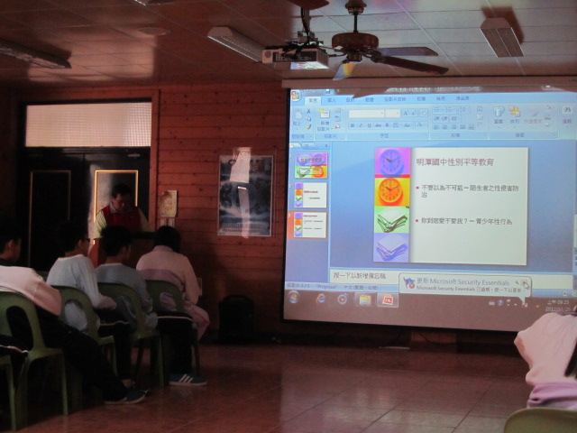
講師以簡報方式作介紹
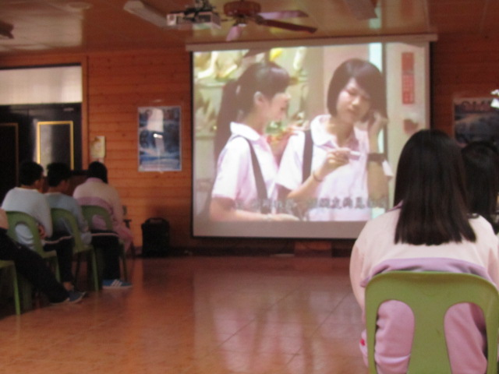
播放性別平等教育多媒體宣導媒材

